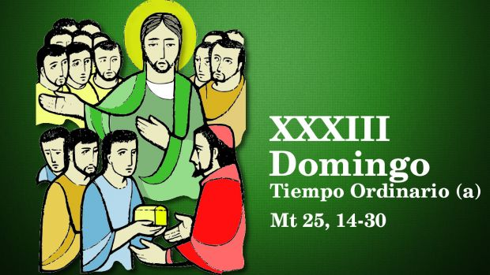

**19**

**NOVIEMBRE**

**2023**

**DOMINGO XXXIII**

**DEL**

**TIEMPO ORDINARIO**

**CICLO A**

**Que encuentre, a su regreso al fin de los tiempos, nuestros corazones**

**con sus talentos multiplicados.**